МИНИСТЕРСТВО НАУКИ И ВЫСШЕГО ОБРАЗОВАНИЯ РОССИЙСКОЙ ФЕДЕРАЦИИ

Федеральное государственное автономное образовательное учреждение высшего образования

«Севастопольский государственный университет»

Кафедра «Информационные технологии и компьютерные системы»

ОТЧЕТ ПО ПРАКТИЧЕСКОЙ РАБОТЕ №2

по дисциплине

«Проектирование баз данных»

Вариант 8

Выполнил:

Донец Н.О.

Проверил:

Волкова Т. В.

Севастополь

2024 г.

**Задание**

Разработать БД для ежемесячного учета оплаты услуг за теплоснабжение в теплосети района. БД должна содержать следующие данные: адрес (район, улица, номера дома и квартиры), план и площадь квартиры, месячные тарифы за потребленное тепло из расчета за 1 квадратный метр площади, общая плата за услуги, сведения об уплате с указанием дат и сумм, показатели оплаты услуг за отчетное полугодие по домам.

**2. Инфологическое проектирование базы данных**

* 1. **Определение пула сущностей предметной области**

Для рассматриваемой предметной области были выделены следующие

множества сущностей:

1. Квартира
2. Потребитель
3. Физическое лицо
4. Юридическое лицо
5. Норматив
6. Тариф
7. Оплата
8. Потеря

Для выделенных множеств сущностей была построена табличная модель

уровня сущностей, представленная в таблице 2.1.

Таблица 2.1 – Табличная модель уровня сущностей

|  |  |  |  |
| --- | --- | --- | --- |
| Номер множества сущностей | Имя множества сущностей | Определение множества сущностей | Описание множества сущностей |
| E1 | Квартира | Жилое помещение в доме, имеющее собственный номер, площадь и лицевой счёт. | Как только заключается договор о теплоснабжении дома или квартиры, формируются новые экземпляры данного множества сущностей. |
| E2 | Потребитель | Лицо, владеющее или использующее квартиру и заключившее с организацией теплоснабжения договор о поставке тепла. | Как только с потребителем заключается договор о поставке тепла, формируется новый экземпляр данного множества сущностей. |
| E3 | Физическое лицо | Потребитель, человек, заключивший с организацией теплоснабжения договор о поставке тепла. | Как только с потребителем - физическим лицом заключается договор о поставке тепла, формируется новый экземпляр данного множества сущностей. |
| E4 | Юридическое лицо | Потребитель, организация, заключившая с организацией теплоснабжения договор о поставке тепла. | Как только с потребителем юридическим лицом заключается договор о поставке тепла, формируется новый экземпляр данного множества сущностей. |
| E5 | Норматив | Количество тепла затрачиваемое на нагрев квадратного метра площади помещения. | Норматив устанавливается органами государственной власти субъектов РФ. Как только принимается решение о изменении количества тепла на квадратный метр, формируется новый экземпляр данного множества сущностей. |
| Е6 | Тариф | Установленный размер стоимости тепла за квадратный метр помещения. | Стоимость тепла устанавливает организация теплоснабжения. Как только принимается решение о изменении стоимости электроэнергии, формируется новый экземпляр данного множества сущностей. |
| Е7 | Оплата | Документально подтвержденная уплата средств за потреблённое тепло. | Как только потребитель совершает оплату за потреблённое тепло, формируется новый экземпляр данного множества сущностей. |
| Е8 | Потеря | Процент тепла, которое было потеряно вследствие нарушения целостности пути поступления тепла. | Как только управляющая компания сообщает о потере тепла вследствие некоторого повреждения, формируется новый экземпляр данного множества сущностей. |

* 1. **Концептуальная модель связей сущности**

Для определенных выше сущностей предметной области определены

связи между сущностями в виде матрицы (Таблица 2.2).

Таблица 2.2 – Матрица связей сущностей

|  |  |  |  |  |  |  |  |  |
| --- | --- | --- | --- | --- | --- | --- | --- | --- |
|  | E1 | E2 | E3 | E4 | E5 | E6 | E7 | E8 |
| E1 |  | X |  |  | X | X | X | X |
| E2 | X |  | X | X |  |  |  |  |
| E3 |  | X |  |  |  |  |  |  |
| E4 |  | X |  |  |  |  |  |  |
| E5 | X |  |  |  |  |  |  |  |
| E6 | X |  |  |  |  |  |  |  |
| E7 | X |  |  |  |  |  |  |  |
| E8 | X |  |  |  |  |  |  |  |

Все определенные выше связи между сущностями предметной области

были описаны в виде таблицы (Таблица 2.3).

Таблица 2.3 – Табличная модель связей сущностей

|  |  |  |  |  |  |
| --- | --- | --- | --- | --- | --- |
| Номер связи | Номер 1-ой сущности | Номер 2-ой сущности | Название связи | Тип связи | Описание связи |
| R1 | E1 | E2 | Владеет | М:М | Каждый потребитель может владеть одной или больше квартирами, или ни одной. Каждая квартира может принадлежать одному потребителю или нескольким. |
| R2 | E1 | E5 | Устанавливается | М:1 | Для каждой квартиры может быть установлен только один норматив. Каждый норматив может быть использован любым количеством квартир |
| R3 | E1 | E6 | Устанавливается | М:1 | Для каждой квартиры может быть установлен только один тариф. Каждый тариф может быть использован любым количеством квартир |
| R4 | E1 | E7 | Производится | M:1 | Каждая оплата за электроэнергию может производится только для одной квартиры. Для каждой квартиры может быть совершена одна, несколько, или ни одной оплаты. |
| R5 | E1 | E8 | Происходит | М:М | У каждой квартиры может быть одно, несколько, или ни одной потери. У каждой потери может быть одна или несколько квартир. |
| R6 | E2 | E3 | Является | 1:1 | Каждый потребитель может являться только одним физическим лицом, или не являться им вовсе. Каждое физическое лицо может быть только одним потребителем. |
| R7 | E2 | E4 | Является | 1:1 | Каждый потребитель может являться только одним юридическим лицом, или не являться им вовсе. Каждое юридическое лицо может быть только одним потребителем. |

На основе описанных сущностей и связей предметной области была построена концептуальная схема уровня сущностей. Полученная схема представлена на рисунке 2.1.

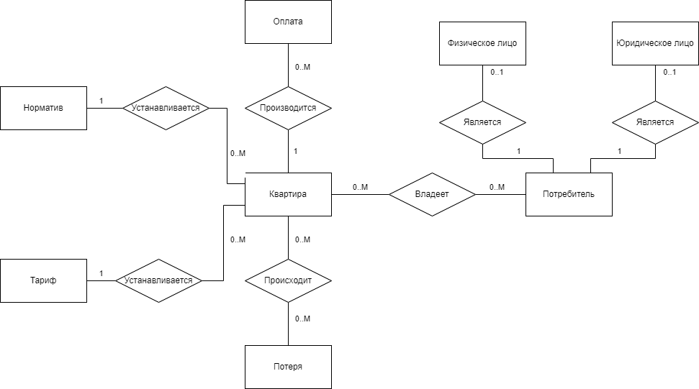Рисунок 2.1 – ER-диаграмма уровня сущностей предметной области

* 1. **Концептуальная модель уровня свойств сущностей**

Для связей и сущностей рассматриваемой предметной области были

определены следующие свойства.

Свойства сущности «Квартира»:

|  |  |
| --- | --- |
| Наименование свойства | Тип свойства |
| лицевой счёт | ключевое |
| адрес | составное (район, улица, дом, квартира) |
| план | необязательное |
| площадь | обязательное |
| фактический объём потреблённого тепла | необязательное |

Свойства сущности «Потребитель»:

|  |  |
| --- | --- |
| Наименование свойства | Тип свойства |
| номер | ключевое |
| наименование | обязательное |
| телефон | необязательное |
| электронная почта | необязательное |
| тип | обязательное |

Свойства сущности «Физическое лицо»:

|  |  |
| --- | --- |
| Наименование свойства | Тип свойства |
| номер потребителя | ключевое |
| паспортные данные | составное (серия, номер, кем выдан и когда выдан) |
| СНИЛС | уникальное |
| ФИО | составное (фамилия, имя, отчество) |
| дата рождения | обязательное |

Свойства сущности «Юридическое лицо»:

|  |  |
| --- | --- |
| Наименование свойства | Тип свойства |
| номер потребителя | ключевое |
| наименование | обязательное |
| ОГРН | уникальное |

Свойства сущности «Норматив»:

|  |  |
| --- | --- |
| Наименование свойства | Тип свойства |
| номер | ключевое |
| количественная мера | обязательное |
| дата вступления в силу | обязательное |
| дата окончания | необязательное |

Свойства сущности «Тариф»:

|  |  |
| --- | --- |
| Наименование свойства | Тип свойства |
| номер | ключевое |
| наименование | обязательное |
| дата вступления в силу | обязательное |
| дата окончания | необязательное |
| стоимость 1 кв.м. тепла зона 1 | обязательное |
| стоимость 1 кв.м. тепла зона 2 | необязательное |
| стоимость 1 кв.м. тепла зона 3 | необязательное |

Свойства сущности «Оплата»:

|  |  |
| --- | --- |
| Наименование свойства | Тип свойства |
| номер платёжного документа | ключевое |
| номер лицевого счёта | обязательное |
| дата оплаты | обязательное |
| период оплаты | обязательное |
| сумма | обязательное |

Свойства сущности «Потеря»:

|  |  |
| --- | --- |
| Наименование свойства | Тип свойства |
| номер | ключевое |
| место происшествия | обязательное |
| процент потерянного тепла | обязательное |

В концептуальной модели, помимо сущностей, свойства присущи и

некоторым связям между сущностями.

Свойства связи между сущностями «Потребитель» и «Квартира»:

|  |  |
| --- | --- |
| Наименование свойства | Тип свойства |
| номер документа | ключевое |
| тип документа | обязательное |
| дата вступления в собственность | обязательное |
| дата окончания права собственности | необязательное |

Свойства связи между сущностями «Норматив» и «Квартира»:

|  |  |
| --- | --- |
| Наименование свойства | Тип свойства |
| номер постановления | ключевое |
| дата постановления | обязательное |
| затрагиваемые субъекты | обязательное |

На основе описанных свойств сущностей и связей предметной области была построена концептуальная схема уровня свойств. Полученная схема представлена на рисунке 2.2.

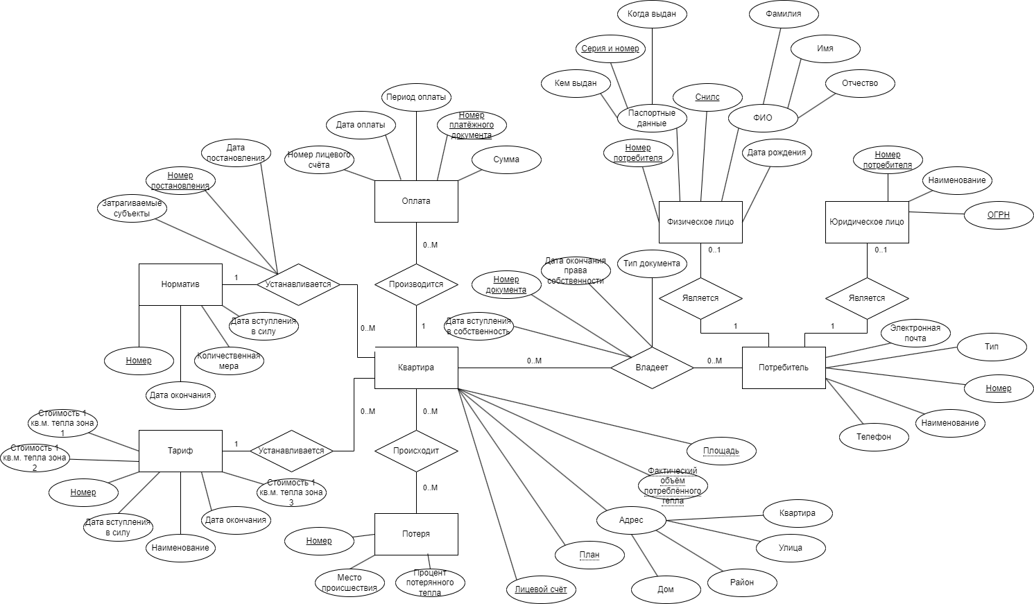

Рисунок 2.2 – ER-диаграмма уровня свойств сущностей

и связей предметной области

**Вывод**

В ходе практической работы было проведено концептуальное проектирование. Были описаны сущности, связи и их свойства. Также была построена ER-диаграмма свойств сущностей и связей.